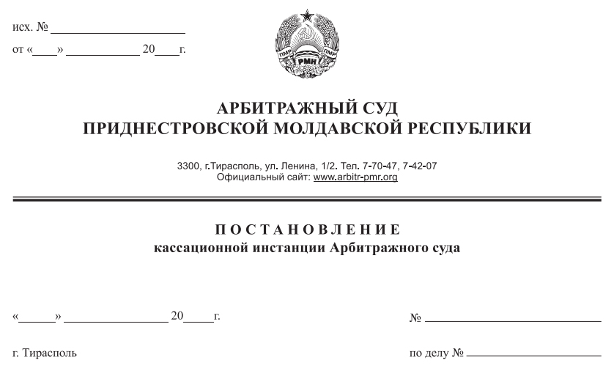

11 февраля 20 05/20-03к

520/19-09

Арбитражный суд кассационной инстанции в составе судьи, заместителя Председателя Арбитражного суда Приднестровской Молдавской Республики Костяновского Е.А., рассмотрев в открытом судебном заседании кассационную жалобу общества с ограниченной ответственностью «Дивар» на решение Арбитражного суда ПМР от 16 декабря 2019 года по делу № 520/19-09 (судья Шевченко А.А.) по заявлению налоговой инспекции по г. Бендеры (г. Бендеры, ул. Калинина, д. 17) о привлечении к административной ответственности общества с ограниченной ответственностью «Дивар» (г. Бендеры, ул. Спортивная, д.8, к.23),
при участии представителей:
налоговой инспекции: Боброва Л.Г. – по доверенности;
ООО «Дивар»: Левченко А.Ю. – по доверенности;

установил: 16.12.2019г. было принято Решение Арбитражного суда ПМР по делу № 520/19-09 по заявлению налоговой инспекции по г. Бендеры о привлечении ООО «Дивар» (далее – податель жалобы) к административной ответственности, в соответствии с которым заявленные требования налоговой инспекции по г. Бендеры были удовлетворены. ООО «Дивар» было привлечено к административной ответственности и на него наложен административный штраф в размере 7/10 размера суммы налога с сокрытого объекта налогообложения, что составило 430350, 29 рублей.
ООО «Дивар», не согласившись с принятым решением, подало в арбитражный суд кассационную жалобу, в которой просит Решение арбитражного суда от 16.12.2019г. по делу № 520/19-09 отменить, передать дело на новое рассмотрение.
Кассационная жалоба ООО «Дивар» мотивирована следующим.
Податель жалобы полагает, что суд при принятии обжалуемого решения не выполнил обязательные требования, изложенные в нормах процессуального права, что повлекло недоказанность имеющих значение для дела обстоятельств, которые суд счел установленными.
В ходе судебного разбирательства было установлено, что нарушение действующего законодательства ООО «Дивар» происходило в период с 2015 по 2017 год. Так как совершенное правонарушение не обладает признаками длящегося правонарушения и окончено в 2017 году, полагаем, что именно с этого момента следует отсчитывать срок давности для привлечения к административной ответственности за совершенное административное правонарушение. Таким образом срок давности привлечения к административной ответственности по данному делу истек в 2018 году.
В связи с чем, ООО «Дивар» полагает, что судом неверно определен срок давности привлечения лица к административной ответственности.
На основании вышеизложенного, ООО «Дивар» просит решение Арбитражного суда ПМР от 16.12.2019г. по делу № 520/19-09 отменить, а дело направить на новое рассмотрение.
Представитель налоговой инспекции по г. Бендеры возражал против удовлетворения кассационной жалобы, указав, что обжалуемое Решение Арбитражного суда ПМР от 16.12.2019г. по делу № 520/19-09 является законным, обоснованным и мотивированным, вынесенным при полном установлении и исследовании всех обстоятельств дела.
Судом были правильно и полно установлены фактические обстоятельства по делу, объективно исследованы представленные сторонами доказательства.
Налоговая инспекция действовала в соответствии с нормами действующего законодательства, учитывая интересы всех участников налоговых правоотношений, а судом были правильно и полно установлены фактические обстоятельства по делу, объективно исследованы представленные сторонами доказательства.
Арбитражный суд кассационной инстанции, изучив материалы дела, оценив доводы кассационной жалобы и возражений на нее, заслушав объяснения представителей лиц, участвующих в деле, проверив в порядке статьи 149 АПК ПМР правильность применения норм материального и процессуального права при принятии решения по делу, законность и обоснованность решения в полном объеме, считает, что кассационная жалоба не подлежит удовлетворению.
Суд кассационной инстанции отклоняет доводы ООО «Дивар» по следующим основаниям.
Согласно статьям 10, 51 АПК ПМР арбитражный суд при разбирательстве дела обязан непосредственно исследовать все доказательства по делу, оценить их по своему внутреннему убеждению, основанному на всестороннем, полном, объективном и непосредственном исследовании имеющихся в деле доказательств, а результаты оценки доказательств отразить в судебном акте, содержащем мотивы принятия или отказа принятии доказательств, представленных лицами, участвующими в деле, в обоснование своих требований и возражений. В силу пункта 1 статьи 114 АПК ПМР при принятии решения арбитражный суд оценивает доказательства, определяет какие обстоятельства, имеющие значение для дела, установлены и какие не установлены, решает какие законы и иные нормативные правовые акты, на которые ссылались лица, участвующее в деле, не следует применять по данному делу, определяет какие законы и иные нормативные правовые акты следует применить по данному делу, устанавливает каковы права и обязанности лиц, участвующий в деле. Согласно требований статьи 113 АПК ПМР решение суда должно быть законным и обоснованным.
В соответствии с частью 4 пункта 2 статьи 116 АПК ПМР в мотивировочной части решения должны быть указаны обстоятельства дела, установленные арбитражным судом, доказательства, на которых основаны выводы суда, и доводы, по которым арбитражный суд отклоняет те или иные доказательства и не применяет законы и иные нормативные правовые акты, на которые ссылались лица, участвующее в деле, а также законы и иные нормативные правовые акты, которыми руководствовался суд при принятии решения.
Как следует из материалов дела, установлено судом первой инстанции во исполнение приказов о проведении планового мероприятия по контролю в отношении ООО «Дивар», налоговой инспекцией по г. Бендеры было проведено мероприятие по контролю в отношении ООО «Дивар», по результатам которого вынесен Акт № 013-0216-19 от 30 июля 2019 года планового мероприятия по контролю в отношении общества с ограниченной ответственностью «Дивар».
В рамках проведенного мероприятия по контролю налоговой инспекцией установлено, что ООО «Дивар» в нарушение норм Закона Приднестровской Молдавской Республики «О подоходном налоге с физических лиц», Закона Приднестровской Молдавской Республики «О едином социальном налоге и обязательном страховом взносе» был сокрыт объект налогообложения по подоходному налогу с физических лиц и по единому социальному налогу. Указанные выше обстоятельства подтверждаются надлежащим образом заверенными копиями поименованных выше приказов, а также заверенной копией Акта № 013-0216-19 от 30 июля 2019 года.
Суд первой инстанции обоснованно применил пункт 2 статьи 50 Арбитражного процессуального кодекса Приднестровской Молдавской Республики, поскольку законность и обоснованность выводов налоговой инспекции, сделанных по результатам указанного мероприятия по контролю и отраженных в Акте планового мероприятия по контролю в отношении ООО «Дивар», были проверены и доказаны в рамках производства по делу № 531/19-12 по заявлению ООО «Дивар» о признании недействительным Предписания налоговой инспекции по г. Бендеры от 5 августа 2019 года № 113-0216-19 по акту мероприятия по контролю № 013-0216-19 от 30 июля 2019 года. Решением Арбитражного суда от 2 октября 2019 года оспариваемое предписание признанно законным, а Постановлением кассационной инстанции Арбитражного суда от 20 ноября 2019 года по делу № 142/19-03к решение арбитражного суда от 2 октября 2019 года по делу № 531/19-12 оставлено без изменения и, соответственно обстоятельства, установленные вступившим в законную силу решением арбитражного суда по ранее рассмотренному делу, не доказываются вновь при рассмотрении судом другого дела, в котором участвуют те же лица.
Таким образом, исходя из изложенного выше, суд первой инстанции, применив нормы действующего законодательства ПМР и оценив доказательства по своему внутреннему убеждению, основанному на всестороннем, полном, объективном и непосредственном исследовании имеющихся в деле доказательств, установил и соответственно отразил в решении (стр. 2-3 Решения), событие административного правонарушения и факт сокрытия Обществом объекта налогообложения по подоходному налогу с физических лиц и по единому социальному налогу, что повлекло неуплату подоходного налога с физических лиц и единого социального налога в общей сумме 614 786,13 рублей ПМР.
Кроме того, ввиду наличия признаков административного правонарушения, предусмотренного пунктом 3 статьи 15.5 КоАП ПМР судом установлены, правомерность составления налоговым органом, протокола об административном правонарушении в части соблюдения установленного Кодексом Приднестровской Молдавской Республики об административных правонарушениях, порядка, а также полномочия на составления протокола в соответствии с подпунктом «г» пункта 1 статьи 29.4 означенного Кодекса.
Суд кассационной инстанции соглашается с выводом суда первой инстанции о том, что срок давности привлечения к административной ответственности, установленный статьей 4.7 КоАП ПМР, на момент рассмотрения дела не истек, а доводы ООО «Дивар» относительно истечения срока привлечения к административной ответственности необоснованны, поскольку данные доводы не основаны на фактических данных, доказательства, подтверждающие истечение срока привлечения к административной ответственности ООО «Дивар» не представлено.
Суд первой инстанции правомерно пришел к выводу о доказанности налоговым органом события административного правонарушения и к выводу о наличии в действиях лица, в отношении которого составлен протокол об административном правонарушении, состава административного правонарушения, предусмотренного пунктом 3 статьи 15.5 КоАП ПМР.
Нарушений норм процессуального права, допущенных судом первой инстанции, которые могли бы привести к вынесению неправильного решения и послужить основанием для отмены судебного акта (пункт 2 статьи 152 АПК ПМР), кассационной инстанцией не усматривается.
Не усматривает суд кассационной инстанции и нарушений норм процессуального права, являющихся безусловным основанием к отмене решения суда первой инстанции в силу пункта 3 статьи 152 АПК ПМР.
При таких обстоятельствах, исходя из приведенных норм права, суд первой инстанции правомерно пришел к выводу о наличии правовых оснований для удовлетворения заявления.
Ввиду изложенного следует признать необоснованными и подлежащими отклонению доводы кассационной жалобы, указывающие на неправильное применение судом первой инстанции действующего законодательства.
Таким образом, суд кассационной инстанции полагает, что правовые основания для удовлетворения кассационной жалобы отсутствуют, в связи с чем, кассационную жалобу следует оставить без удовлетворения.
Руководствуясь подпунктом 1 статьи 151, статьей 153 Арбитражного процессуального кодекса Приднестровской Молдавской Республики, суд кассационной инстанции Арбитражного суда ПМР,

постановил:

Решение Арбитражного суда Приднестровской Молдавской Республики от 16 декабря 2019 года по делу № 520/19-09 оставить без изменения, а кассационную жалобу ответственности общества с ограниченной ответственностью «Дивар» - без удовлетворения.

Постановление вступает в законную силу со дня его принятия и обжалованию не подлежит.

Судья,

заместитель Председателя

Арбитражного суда ПМР Костяновский Е.А.

